Resolución del Pleno del Instituto de Transparencia, Acceso a la Información Pública y Protección de Datos Personales del Estado de México y Municipios, con domicilio en Metepec, Estado de México, a veintiocho de agosto de dos mil diecinueve.

VISTOS los expedientes electrónicos formados con motivo de los recursos de revisión números 05155/INFOEM/IP/RR/2019 y 05352/INFOEM/IP/RR/2019, interpuestos por la C. xxxxxxxxxxxxxxxxxxxxxxxxx, en lo sucesivo el Recurrente, en contra de las respuestas del Ayuntamiento de Temamatla, en lo subsecuente el Sujeto Obligado, se procede a dictar la presente resolución.

A N T E C E D E N T E S

PRIMERO. De las solicitudes de información.
Con fecha veintitrés veinticuatro de mayo de dos mil diecinueve, la Recurrente, presentó a través del Sistema de Acceso a la Información Mexiquense (SAIMEX) ante el Sujeto Obligado, solicitudes de acceso a la información pública, registradas bajo los números de expedientes 00054/TEMAMATL/IP/2019 y 00056/TEMAMATL/IP/2019, mediante las cuales solicitó información en el tenor siguiente:

Solicitud de información 00054/TEMAMATL/IP/2019
“Solicito el Presupuesto de Egresos por clasificación programática correspondiente al Pilar 1 Gobierno Solidario, Programa El papel fundamental de la mujer y la perspectiva de género con clave 02060805, Subprograma 0206080501, Proyecto 020608050101, 020608050102, 020608050103, Subprograma 0206080502, Proyecto 020608050201, 020608050202, de los ejercicios fiscales 2013, 2014, 2015, 2016, 2017, 2018, 2019. El Presupuesto de Egresos por clasificador por objeto de gasto (desglosado solamente por capitulos generales 1000. 2000. 3000. 4000, 5000. 6000, 7000, 8000, 9000) de la Dependencia General I00 Desarrollo Social y la Dependencia Auxiliar 152 Atención a la Mujer, de los ejercicios fiscales 2013, 2014, 2015, 2016, 2017, 2018, 2019. Los Formatos PbRM 01a, PbRM 01b, PbRM 01c, PbRM 01d y PbRM 02a de los ejercicios fiscales 2013, 2014, 2015, 2016, 2017, 2018, 2019. Así como el nombre de la dependencia responsable de la atención a la mujer y si es o no dirección de area, y si dependen de alguna otra unidad administrativa.” (Sic).

Solicitud de información 00056/TEMAMATL/IP/2019
“Se solicita la información contenida en el archivo adjunto.”(sic).
SOLICITUD DE INFORMACIÓN EN MATERIA DE GÉNERO

Se solicita la información desagregada de la siguiente forma:
Ejercicio Fiscal 2013
- Presupuesto asignado en el ejercicio fiscal 2013 a las partidas presupuestales:
Ejercicio Presupuestal 2013
F | Sf | Pg | Sp | Py | Nombre | Monto Aprobado | Monto Ejercido
07 | 03 |  |  |  | Desarrollo social y humano
07 | 03 | 01 |  |  | El papel fundamental de la mujer y la perspectiva de género
07 | 03 | 01 | 01 |  | Integración de la mujer al desarrollo económico
07 | 03 | 01 | 01 | 02 | Atención educativa a hijos de madres trabajadoras
07 | 03 | 01 | 02 |  | Familia, población y participación de la mujer
07 | 03 | 01 | 02 | 01 | Fomento a la cultura de equidad de género
07 | 03 | 01 | 02 | 02 | Atención integral a la mujer

- Proporcionar el Presupuesto de Egresos por Objeto del Gasto y Dependencia General (PbRM 04b). En este formato se integran los concepto por partida específica y concentra la suma de los formatos (PbRM 04a) Presupuesto de Egresos Detallado a nivel de Dependencia General del ejercicio fiscal 2013.

- Proporcionar las Carátulas de Presupuesto de Ingresos y Egresos (PbRM 03b y PbRM 04d) del ejercicio fiscal 2013.

- Proporcionar los Formatos del Programa Anual en específico los formatos PbRM-01a, PbRM-01b, PbRM-01c, PbRM-01d, PbRM-01e así como el PbRM-02a, de las dependencias dependencia Clave I01 Desarrollo Social y/o equivalente; y de la dependencia auxiliar Clave 152 Atención a la Mujer y/o Equivalente del ejercicio fiscal 2013.

- Presupuesto de Egresos por Objeto de Gasto de la dependencia Clave I01 Desarrollo Social y/o equivalente, y de la dependencia Clave 152 Atención a la Mujer y/o equivalente del ejercicio fiscal 2013. Como se muestra a continuación:
Presupuesto de la Dependencia IO1 Desarrollo Social y/o equivalente Ejercicio Fiscal 2013
Capitulo | Monto Aprobado | Monto Ejercido
1000
2000
3000
4000
5000
6000
7000
8000
9000
Total

Presupuesto de la Dependencia auxiliar 152 Atención a la Mujer y/o equivalente para el Ejercicio Fiscal 2013
Capitulo | Monto Aprobado | Monto Ejercido
1000
2000
3000
4000
5000
6000
7000
8000
9000
Total

Ejercicio Fiscal 2014
- Presupuesto asignado en el ejercicio fiscal 2014 a las partidas presupuestales:
Ejercicio Presupuestal 2014
F | Sf | Pg | Sp | Py | Nombre | Monto  Aprobado | Monto Ejercido
07 | 03 |  |  |  | Desarrollo social y humano
07 | 03 | 01 |  |  | El papel fundamental de la mujer y la perspectiva de género
07 | 03 | 01 | 01 |  | Integración de la mujer al desarrollo económico
07 | 03 | 01 | 01 | 02 | Atención educativa a hijos de madres trabajadoras
07 | 03 | 01 | 02 |  | Familia, población y participación de la mujer
07 | 03 | 01 | 02 | 01 | Fomento a la cultura de equidad de género
07 | 03 | 01 | 02 | 02 | Atención integral a la mujer

- Proporcionar el Presupuesto de Egresos por Objeto del Gasto y Dependencia General (PbRM 04b). En este formato se integran los concepto por partida específica y concentra la suma de los formatos (PbRM 04a) Presupuesto de Egresos Detallado a nivel de Dependencia General del ejercicio fiscal 2014.

- Proporcionar las Carátulas de Presupuesto de Ingresos y Egresos (PbRM 03b y PbRM 04d) del ejercicio fiscal 2014.

- Proporcionar los Formatos del Programa Anual en específico los formatos PbRM-01a, PbRM-01b, PbRM-01c, PbRM-01d, PbRM-01e así como el PbRM-02a, de las dependencias dependencia Clave I01 Desarrollo Social y/o equivalente; y de la dependencia auxiliar Clave 152 Atención a la Mujer y/o Equivalente del ejercicio fiscal 2014.

- Presupuesto de Egresos por Objeto de Gasto de la dependendia Clave I01 Desarrollo Social y/o equivalente, y de la dependencia Clave 152 Atención a la Mujer y/o equivalente del ejercicio fiscal 2014. Como se muestra a continuación:
Presupuesto de la Dependencia IO1 Desarrollo Social y/o equivalente Ejercicio Fiscal 2014
Capitulo | Monto Aprobado | Monto Ejercido
1000
2000
3000
4000
5000
6000
7000
8000
9000
Total

Presupuesto de la Dependencia auxiliar 152 Atención a la Mujer y/o equivalente para el Ejercicio Fiscal 2014
Capitulo | Monto Aprobado | Monto Ejercido
1000
2000
3000
4000
5000
6000
7000
8000
9000
Total

Ejercicio Fiscal 2015
- Presupuesto asignado en el ejercicio fiscal 2015 a las partidas presupuestales:
Ejercicio Presupuestal 2015
Pilar Temático 1 |  |  |  |  |  | Gobierno Solidario
Fin | Fun | Sf | Pg | Sp | Py | Nombre | Monto Aprobado | Monto Ejercido
02 | 06 | 08 | 05 |  |  | El papel fundamental de la mujer y la perspectiva de género
02 | 06 | 08 | 05 | 01 |  | Integración de la mujer al desarrollo económico
02 | 06 | 08 | 05 | 01 | 01 | Capacitación de la mujer para el trabajo
02 | 06 | 08 | 05 | 01 | 02 | Atención educativa a hijos de madres trabajadoras
02 | 06 | 08 | 05 | 01 | 03 | Proyectos productivos para el desarrollo de la mujer
02 | 06 | 08 | 05 | 02 |  | Participación social de la mujer
02 | 06 | 08 | 05 | 02 | 01 | Fomento a la cultura de equidad de género
02 | 06 | 08 | 05 | 02 | 02 | Atención integral a la madre adolescente

- Proporcionar el Presupuesto de Egresos por Objeto del Gasto y Dependencia General (PbRM 04b). En este formato se integran los concepto por partida específica y concentra la suma de los formatos (PbRM 04a) Presupuesto de Egresos Detallado a nivel de Dependencia General del ejercicio fiscal 2015.

- Proporcionar las Carátulas de Presupuesto de Ingresos y Egresos (PbRM 03b y PbRM 04d) del ejercicio fiscal 2015.

- Proporcionar los Formatos del Programa Anual en específico los formatos PbRM-01a, PbRM-01b, PbRM-01c, PbRM-01d, PbRM-01e así como el PbRM-02a, de las dependencias dependencia Clave I01 Desarrollo Social y/o equivalente; y de la dependencia auxiliar Clave 152 Atención a la Mujer y/o Equivalente del ejercicio fiscal 2015.

- Presupuesto de Egresos por Objeto de Gasto de la dependencia Clave I01 Desarrollo Social y/o equivalente, y de la dependencia Clave 152 Atención a la Mujer y/o equivalente del ejercicio fiscal 2015. Como se muestra a continuación:
Presupuesto de la Dependencia IO1 Desarrollo Social y/o equivalente Ejercicio Fiscal 2015
Capitulo | Monto Aprobado | Monto Ejercido
1000
2000
3000
4000
5000
6000
7000
8000
9000
Total

Presupuesto de la Dependencia auxiliar 152 Atención a la Mujer y/o equivalente para el Ejercicio Fiscal 2015
Capitulo | Monto Aprobado | Monto Ejercido
1000
2000
3000
4000
5000
6000
7000
8000
9000
Total

- Proporcionar el formato de la Ficha Técnica de Diseño de Indicadores Estratégicos o de Gestión 2015 de la dependencia Clave I01 Desarrollo Social y/o equivalente, y de la dependencia Clave 152 Atención a la Mujer y/o equivalente.
Ejercicio Fiscal 2016
- Presupuesto asignado en el ejercicio fiscal 2016 a las partidas presupuestales:
Ejercicio Presupuestal 2016
Pilar Temático 1 |  |  |  |  |  | Gobierno Solidario
Fin | Fun | Sf | Pg | Sp | Py | Nombre | Monto Aprobado | Monto Ejercido
02 | 06 | 08 | 05 |  |  | El papel fundamental de la mujer y la perspectiva de género
02 | 06 | 08 | 05 | 01 |  | Integración de la mujer al desarrollo económico
02 | 06 | 08 | 05 | 01 | 01 | Capacitación de la mujer para el trabajo
02 | 06 | 08 | 05 | 01 | 02 | Atención educativa a hijos de madres trabajadoras
02 | 06 | 08 | 05 | 01 | 03 | Proyectos productivos para el desarrollo de la mujer
02 | 06 | 08 | 05 | 02 |  | Participación social de la mujer
02 | 06 | 08 | 05 | 02 | 01 | Fomento a la cultura de equidad de género
02 | 06 | 08 | 05 | 02 | 02 | Atención integral a la madre adolescente

- Proporcionar el Presupuesto de Egresos por Objeto del Gasto y Dependencia General (PbRM 04b). En este formato se integran los concepto por partida específica y concentra la suma de los formatos (PbRM 04a) Presupuesto de Egresos Detallado a nivel de Dependencia General del ejercicio fiscal 2016.

- Proporcionar las Carátulas de Presupuesto de Ingresos y Egresos (PbRM 03b y PbRM 04d) del ejercicio fiscal 2016.

- Proporcionar los Formatos del Programa Anual en específico los formatos PbRM-01a, PbRM-01b, PbRM-01c, PbRM-01d, PbRM-01e así como el PbRM-02a, de las dependencias dependencia Clave I01 Desarrollo Social y/o equivalente; y de la dependencia auxiliar Clave 152 Atención a la Mujer y/o Equivalente del ejercicio fiscal 2016.

- Presupuesto de Egresos por Objeto de Gasto de la dependencia Clave I01 Desarrollo Social y/o equivalente, y de la dependencia Clave 152 Atención a la Mujer y/o equivalente del ejercicio fiscal 2016. Como se muestra a continuación:
Presupuesto de la Dependencia I01 Desarrollo Social y/o equivalente Ejercicio Fiscal 2016
Capitulo | Monto Aprobado | Monto Ejercido
1000
2000
3000
4000
5000
6000
7000
8000
9000
Total

Presupuesto de la Dependencia auxiliar 152 Atención a la Mujer y/o equivalente para el Ejercicio Fiscal 2016
Capitulo | Monto Aprobado | Monto Ejercido
1000
2000
3000
4000
5000
6000
7000
8000
9000
Total

- Proporcionar la Ficha Técnica de Diseño de Indicadores Estratégicos o de Gestión 2016 de la dependencia Clave I01 Desarrollo Social y/o equivalente, y de la dependencia Clave 152 Atención a la Mujer y/o equivalente.

Ejercicio Fiscal 2017
- Presupuesto asignado en el ejercicio fiscal 2017 a las partidas presupuestales:
Ejercicio Presupuestal 2017
Pilar Temático 1 |  |  |  |  |  | Gobierno Solidario
Fin | Fun | Sf | Pg | Sp | Py | Nombre | Monto Aprobado | Monto Ejercido
02 | 06 | 08 | 05 |  |  | El papel fundamental de la mujer y la perspectiva de género
02 | 06 | 08 | 05 | 01 |  | Integración de la mujer al desarrollo económico
02 | 06 | 08 | 05 | 01 | 01 | Capacitación de la mujer para el trabajo
02 | 06 | 08 | 05 | 01 | 02 | Atención educativa a hijos de madres trabajadoras
02 | 06 | 08 | 05 | 01 | 03 | Proyectos productivos para el desarrollo de la mujer
02 | 06 | 08 | 05 | 02 |  | Participación social de la mujer
02 | 06 | 08 | 05 | 02 | 01 | Fomento a la cultura de equidad de género
02 | 06 | 08 | 05 | 02 | 02 | Atención integral a la madre adolescente

- Proporcionar el Presupuesto de Egresos por Objeto del Gasto y Dependencia General (PbRM 04b). En este formato se integran los concepto por partida específica y concentra la suma de los formatos (PbRM 04a) Presupuesto de Egresos Detallado a nivel de Dependencia General del ejercicio fiscal 2017.

- Proporcionar las Carátulas de Presupuesto de Ingresos y Egresos (PbRM 03b y PbRM 04d) del ejercicio fiscal 2017.

- Proporcionar los Formatos del Programa Anual en específico los formatos PbRM-01a, PbRM-01b, PbRM-01c, PbRM-01d, PbRM-01e así como el PbRM-02a, de las dependencias dependencia Clave I01 Desarrollo Social y/o equivalente; y de la dependencia auxiliar Clave 152 Atención a la Mujer y/o Equivalente del ejercicio fiscal 2017.

- Presupuesto de Egresos por Objeto de Gasto de la dependencia Clave I01 Desarrollo Social y/o equivalente, y de la dependencia Clave 152 Atención a la Mujer y/o equivalente del ejercicio fiscal 2017. Como se muestra a continuación:
Presupuesto de la Dependencia IO1 Desarrollo Social y/o equivalente Ejercicio Fiscal 2017
Capitulo | Monto Aprobado | Monto Ejercido
1000
2000
3000
4000
5000
6000
7000
8000
9000
Total

Presupuesto de la Dependencia auxiliar 152 Atención a la Mujer y/o equivalente para el Ejercicio Fiscal 2017
Capitulo | Monto Aprobado | Monto Ejercido
1000
2000
3000
4000
5000
6000
7000
8000
9000
Total

- Proporcionar la Ficha Técnica de Diseño de Indicadores Estratégicos o de Gestión 2017 de la dependencia Clave I01 Desarrollo Social y/o equivalente, y de la dependencia Clave 152 Atención a la Mujer y/o equivalente.

Ejercicio Fiscal 2018
- Presupuesto asignado en el ejercicio fiscal 2018 a las partidas presupuestales:
Ejercicio Presupuestal 2018
Pilar Temático 1 |  |  |  |  |  | Gobierno Solidario
Fin | Fun | Sf | Pg | Sp | Py | Nombre | Monto Aprobado | Monto Ejercido
02 | 06 | 08 | 05 |  |  | El papel fundamental de la mujer y la perspectiva de género
02 | 06 | 08 | 05 | 01 |  | Integración de la mujer al desarrollo económico
02 | 06 | 08 | 05 | 01 | 01 | Capacitación de la mujer para el trabajo
02 | 06 | 08 | 05 | 01 | 02 | Atención educativa a hijos de madres trabajadoras
02 | 06 | 08 | 05 | 01 | 03 | Proyectos productivos para el desarrollo de la mujer
02 | 06 | 08 | 05 | 02 |  | Participación social de la mujer
02 | 06 | 08 | 05 | 02 | 01 | Fomento a la cultura de equidad de género
02 | 06 | 08 | 05 | 02 | 02 | Atención integral a la madre adolescente

- Proporcionar el Presupuesto de Egresos por Objeto del Gasto y Dependencia General (PbRM 04b). En este formato se integran los concepto por partida específica y concentra la suma de los formatos (PbRM 04a) Presupuesto de Egresos Detallado a nivel de Dependencia General del ejercicio fiscal 2018.

- Proporcionar las Carátulas de Presupuesto de Ingresos y Egresos (PbRM 03b y PbRM 04d) del ejercicio fiscal 2018.

- Proporcionar los Formatos del Programa Anual en específico los formatos PbRM-01a, PbRM-01b, PbRM-01c, PbRM-01d, PbRM-01e así como el PbRM-02a, de las dependencias dependencia Clave I01 Desarrollo Social y/o equivalente; y de la dependencia auxiliar Clave 152 Atención a la Mujer y/o Equivalente del ejercicio fiscal 2018.

- Presupuesto de Egresos por Objeto de Gasto de la dependencia Clave I01 Desarrollo Social y/o equivalente, y de la dependencia Clave 152 Atención a la Mujer y/o equivalente del ejercicio fiscal 2018. Como se muestra a continuación:
Presupuesto de la Dependencia I01 Desarrollo Social y/o equivalente Ejercicio Fiscal 2018
Capitulo | Monto Aprobado | Monto Ejercido
1000
2000
3000
4000
5000
6000
7000
8000
9000
Total

Presupuesto de la Dependencia auxiliar 152 Atención a la Mujer y/o equivalente para el Ejercicio Fiscal 2018
Capitulo | Monto Aprobado | Monto Ejercido
1000
2000
3000
4000
5000
6000
7000
8000
9000
Total

- Proporcionar la Ficha Técnica de Diseño de Indicadores Estratégicos o de Gestión 2018 de la dependencia Clave I01 Desarrollo Social y/o equivalente, y de la dependencia Clave 152 Atención a la Mujer y/o equivalente.

Ejercicio Fiscal 2019
- Presupuesto asignado en el ejercicio fiscal 2019 a las partidas presupuestales:
Ejercicio Presupuestal 2019
Pilar Temático 1 |  |  |  |  |  | Gobierno Solidario
Fin | Fun | Sf | Pg | Sp | Py | Nombre | Monto Aprobado | Monto Ejercido
02 | 06 | 08 | 05 |  |  | El papel fundamental de la mujer y la perspectiva de género
02 | 06 | 08 | 05 | 01 |  | Integración de la mujer al desarrollo económico
02 | 06 | 08 | 05 | 01 | 01 | Capacitación de la mujer para el trabajo
02 | 06 | 08 | 05 | 01 | 02 | Atención educativa a hijos de madres trabajadoras
02 | 06 | 08 | 05 | 01 | 03 | Proyectos productivos para el desarrollo de la mujer
02 | 06 | 08 | 05 | 02 |  | Participación social de la mujer
02 | 06 | 08 | 05 | 02 | 01 | Fomento a la cultura de equidad de género
02 | 06 | 08 | 05 | 02 | 02 | Atención integral a la madre adolescente

- Proporcionar el Presupuesto de Egresos por Objeto del Gasto y Dependencia General (PbRM 04b). En este formato se integran los concepto por partida específica y concentra la suma de los formatos (PbRM 04a) Presupuesto de Egresos Detallado a nivel de Dependencia General del ejercicio fiscal 2019.

- Proporcionar las Carátulas de Presupuesto de Ingresos y Egresos (PbRM 03b y PbRM 04d) del ejercicio fiscal 2019.

- Proporcionar los Formatos del Programa Anual en específico los formatos PbRM-01a, PbRM-01b, PbRM-01c, PbRM-01d, PbRM-01e así como el PbRM-02a, de las dependencias dependencia Clave I01 Desarrollo Social y/o equivalente; y de la dependencia auxiliar Clave 152 Atención a la Mujer y/o Equivalente del ejercicio fiscal 2019.

- Presupuesto de Egresos por Objeto de Gasto de la dependencia Clave I01 Desarrollo Social y/o equivalente, y de la dependencia Clave 152 Atención a la Mujer y/o equivalente del ejercicio fiscal 2019. Como se muestra a continuación:
Presupuesto de la Dependencia IO1 Desarrollo Social y/o equivalente Ejercicio Fiscal 2019
Capitulo | Monto Aprobado | Monto Ejercido
1000
2000
3000
4000
5000
6000
7000
8000
9000
Total

Presupuesto de la Dependencia auxiliar 152 Atención a la Mujer y/o equivalente para el Ejercicio Fiscal 2019
Capitulo | Monto Aprobado | Monto Ejercido
1000
2000
3000
4000
5000
6000
7000
8000
9000
Total

- Proporcionar la Ficha Técnica de Diseño de Indicadores Estratégicos o de Gestión 2019 de la dependencia Clave I01 Desarrollo Social y/o equivalente, y de la dependencia auxiliar con Clave 152 Atención a la Mujer y/o equivalente.

Complementos:

- ¿La dependencia auxiliar con Clave 152 Atención a la Mujer y/o equivalente depende de alguna dirección de área o es una dirección de área?

- ¿Cuál es la denominación o nombre de la dependencia auxiliar con Clave 152 Atención a la Mujer y/o equivalente del municipio?

Dependencia Auxiliar | Nombre aprobado por cabildo
152 Atención a la mujer

- ¿Se gestionó y aterrizó alguna otra fuente de financiamiento en materia de género o atención a la mujer de carácter estatal, federal o internacional? Si la respuesta es afirmativa ¿Cuál, ante que dependencia y con que monto?

Recursos gestionados en materia de género o atención a la mujer en el municipio
Recurso Gestionado | Nombre de la Instancia a la que se gestiono | Monto  2013 | Monto  2014 | Monto  2015 | Monto  2016 | Monto  2017 | Monto  2018 | Monto  2019

Haciéndose constar que de los acuses de solicitud de información contenida en los expedientes electrónicos del SAIMEX, se aprecia que el Recurrente eligió como modalidad de entrega de la información solicitada “a través del SAIMEX”.

SEGUNDO. De las respuestas del Sujeto Obligado.
De las constancias que obran en el expediente electrónico del SAIMEX, se advierte que, el Sujeto Obligado, en fecha treinta y uno de mayo y siete de junio de dos mil diecinueve, remitió la siguiente información:

Solicitud de información 00054/TEMAMATL/IP/2019
Folio de la solicitud: 00054/TEMAMATL/IP/2019

En respuesta a la solicitud recibida, nos permitimos hacer de su conocimiento que con fundamento en el artículo 53, Fracciones: II, V y VI de la Ley de Transparencia y Acceso a la Información Pública del Estado de México y Municipios, le contestamos que:

Se remite la información solicitada

ATENTAMENTE
Licencada en Derecho María del Carmen Vergara Calvo

En la presente respuesta el Sujeto Obligado remitió tres archivos con diversa información, misma que es del conocimiento de las partes, por lo tanto se omite su inserción.

Solicitud de información 00056/TEMAMATL/IP/2019
Folio de la solicitud: 00056/TEMAMATL/IP/2019

En respuesta a la solicitud recibida, nos permitimos hacer de su conocimiento que con fundamento en el artículo 53, Fracciones: II, V y VI de la Ley de Transparencia y Acceso a la Información Pública del Estado de México y Municipios, le contestamos que:

Se remite la información solicitada
ATENTAMENTE

A la presente respuesta se remitió dos archivos mismos que son del conocimiento de las partes, por lo que se omite su inserción.

TERCERO. Del recurso de revisión.
Inconforme con las respuestas por parte del Sujeto Obligado, en fecha cinco y once de junio de la presente anualidad el ahora Recurrente interpone recursos de revisión los cuales fueron registrados en el sistema electrónico con el expediente número 05155/INFOEM/IP/RR/2019 y 05352/INFOEM/IP/RR/2019, aduciendo las siguientes manifestaciones:
Recurso de revisión 5155/INFOEM/IP/RR/2019
Acto Impugnado:
“Falta la información solicitada correspondiente a la clasificación por objeto de gasto de la dependencia 152 Atención a la mujer, y la del ejercicio presupuestal 2016.”(Sic).

Razones o Motivos de Inconformidad:
“Los dos archivos adjuntos del ejercicio fiscal 2016 no corresponden a los formatos 1a, 1b, !c y 2a referente a la instancia municipal de la mujer y/o equivalente. Asi mismo no se incluye la de clasificación por objeto de gasto de la Instancia Municipal de la Mujer y la dependencia de Desarrollo Social en los ejercicios 2013, 2014, 2015, 2016, 2017, 2018, 2019..” (Sic).

Recurso de revisión 05352/INFOEM/IP/RR/2019
Acto Impugnado:
“Información incompleta”(Sic).
Razones o Motivos de Inconformidad:
“Solo faltaron los PbRMs 1a, 1b, 1c, 1d, 1e, 2a correspondientes al ejercicio presupuestal 2016 de la dependencia de desarrollo social y de la dependencia auxiliar de atención a la mujer.”(Sic).

CUARTO. Del turno de los recursos de revisión.
Los medios de impugnación presentados mediante recursos de revisión con número 05155/INFOEM/IP/RR/2019, el cual fue turnado a la Comisionada Zulema Martínez Sánchez, el recurso de revisión 05352/INFOEM/IP/RR/2019, fue turnado a la Comisionada Eva Abaid Yapur, mediante el sistema electrónico, en términos del arábigo 185 fracción I de la Ley de Transparencia y Acceso a la información Pública del Estado de México y Municipios, de los cuales recayeron acuerdos de admisión en fecha once y dieciocho de junio de la presente anualidad, determinándose en él, un plazo de siete días para que las partes manifestaran lo que a su derecho corresponda en términos del numeral ya citado.

No obstante, en la Vigésima Cuarta Sesión Ordinaria del veintiséis de junio de dos mil diecinueve, el Pleno de este Órgano Autónomo determinó la acumulación de los recursos de revisión citados a efecto de que esta Ponencia formulará y presentará el proyecto de resolución correspondiente, de conformidad con lo dispuesto en el artículo 18 del Código de Procedimientos Administrativos del Estado de México, de aplicación supletoria en términos del artículo 195 de la Ley de Transparencia y Acceso a la Información Pública del Estado de México y Municipios en vigor, que a la letra señalan:

Código de Procedimientos Administrativos del Estado de México

Artículo 18.- La autoridad administrativa o el Tribunal acordarán la acumulación de los expedientes del procedimiento y proceso administrativo que ante ellos se sigan, de oficio o a petición de parte, cuando las partes o los actos administrativos sean iguales, se trate de actos conexos o resulte conveniente el trámite unificado de los asuntos, para evitar la emisión de resoluciones contradictorias. La misma regla se aplicará, en lo conducente, para la separación de los expedientes.

Ley de Transparencia y Acceso a la Información Pública del Estado de México y Municipios

Artículo 195. En la tramitación del recurso de revisión se aplicarán supletoriamente las disposiciones contenidas en el Código de Procedimientos Administrativos del Estado de México.

QUINTO. De la etapa de manifestaciones y/o alegatos.
Que de los autos electrónicos que obran en el expediente del recurso de revisión 05155/INFOEM/IP/RR/2019, se aprecia que tanto el Sujeto Obligado, como el Recurrente no remitieron información alguna.
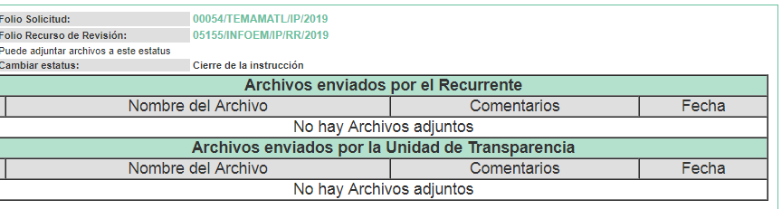
Respecto del recurso de revisión 05352/INFOEM/IP/RR/2019, es de señalar que tanto el Sujeto Obligado, así como el Recurrente no emitieron manifestación alguna, como se muestra a continuación:
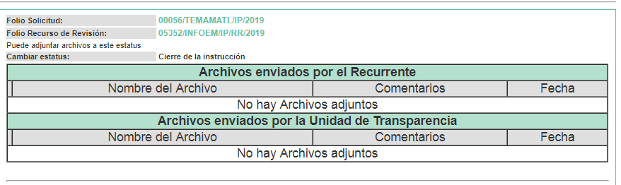
SEXTO. Del desistimiento.
De las constancias que obran en el expediente electrónico SAIMEX, se advierte que en fecha doce de junio de dos mil diecinueve, el Recurrente se desistió del recurso de revisión 0155/INFOEM/IP/RR/2019 interpuesto, como se aprecia a continuación.
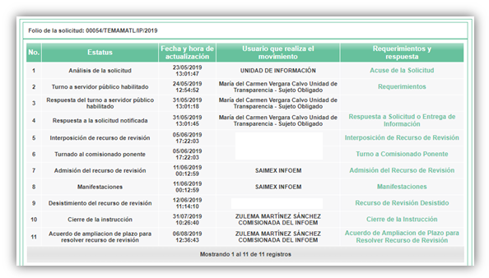
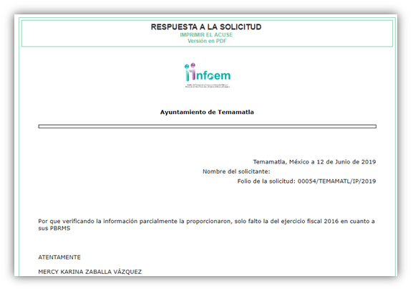

Del cierre de instrucción.
Así, una vez transcurrido el término legal, se decreta el cierre de instrucción del recurso de revisión 05155/INFOEM/IP/RR/2019 en fecha treinta y uno de julio de dos mil diecinueve y respecto del recurso de revisión 05352/INFOEM/IP/RR/2019, este se realizó el treinta y uno de julio de dos mil diecinueve, en términos del artículo 185 Fracción VI de la Ley de Transparencia y Acceso a la Información Pública del Estado de México y Municipios, iniciando el término legal para dictar resolución definitiva del asunto.

Ampliación del plazo para resolver el recurso de revisión.
En fecha seis de agosto de dos mil diecinueve, se remitió a las partes el acuerdo de ampliación del plazo para resolver el recurso de revisión 05155/INFOEM/IP/RR/2019, por lo que respecta al recurso de revisión 05352/INFOEM/IP/RR/2019 se amplió el trece de agosto de la presente anualidad, ambos en términos del artículo 181 de la Ley de Transparencia y Acceso a la Información Pública del Estado de México y Municipios.

C O N S I D E R A N D O

PRIMERO. De la competencia.
Este Instituto de Transparencia, Acceso a la Información Pública y Protección de Datos Personales del Estado de México y Municipios, es competente para conocer y resolver el presente recurso de revisión interpuesto por el ciudadano, conforme a lo dispuesto en los artículos 6, apartado A, fracción IV de la Constitución Política de los Estados Unidos Mexicanos, 5, párrafos vigésimo segundo, vigésimo tercero y vigésimo cuarto fracción IV, de la Constitución Política del Estado Libre y Soberano de México, 1, 2 fracción II, 13, 29, 36 fracciones II y III, 176, 178, 179 fracción VII y XI, 181 párrafo tercero, 182, 185, 188 y 194 de la Ley de Transparencia y Acceso a la Información Pública del Estado de México y Municipios, 9, fracciones I y XXIV y 11 del Reglamento Interior del Instituto de Transparencia, Acceso a la Información Pública y Protección de Datos Personales del Estado de México y Municipios.

SEGUNDO. De los alcances del Recurso de Revisión.
Anterior a todo debe destacarse que el recurso de revisión tiene el fin y alcance que señalan los numerales 176, 179, 181 párrafo cuarto, 194 y 195 y demás aplicables de la Ley de Transparencia y Acceso a la Información Pública del Estado de México y Municipios vigente y será analizado conforme a las actuaciones que obren en el expediente electrónico con la finalidad de reparar cualquier posible afectación al derecho de acceso a la información pública y garantizando el principio rector de máxima publicidad.

TERCERO. Del estudio de las causas de improcedencia.
El estudio de las causas de improcedencia que se hagan valer por las partes o que se advierta de oficio por este Resolutor debe ser objeto de análisis previo al estudio de fondo del asunto ya que el estudio de los presupuestos procesales sobre el inicio o trámite de un proceso genera eficacia jurídica de las resoluciones, más aún que se trata de una figura procesal adoptada en la ley de la materia la cual impide su estudio y resolución cuando una vez admitido el recurso de revisión se advierta una causa de improcedencia que permita sobreseer el recurso de revisión sin estudiar el fondo del asunto; circunstancias anteriores que no son incompatibles con el derecho de acceso a la justicia, ya que éste no se coarta por regular causas de improcedencia y sobreseimiento con tales fines.

IMPROCEDENCIA Y SOBRESEIMIENTO EN EL JUICIO DE AMPARO. LAS CAUSAS PREVISTAS EN LOS ARTÍCULOS 73 Y 74 DE LA LEY DE LA MATERIA, RESPECTIVAMENTE, NO SON INCOMPATIBLES CON EL ARTÍCULO 25.1 DE LA CONVENCIÓN AMERICANA SOBRE DERECHOS HUMANOS.
Del examen de compatibilidad de los artículos 73 y 74 de la Ley de Amparo con el artículo 25.1 de la Convención Americana sobre Derechos Humanos no se advierte que el derecho interno desatienda los estándares que pretenden proteger los derechos humanos en dicho tratado, por regular causas de improcedencia y sobreseimiento que impiden abordar el estudio de fondo del asunto en el juicio de amparo, en virtud de que el propósito de condicionar el acceso a los tribunales para evitar un sobrecargo de casos sin mérito, es en sí legítimo, por lo que esa compatibilidad, en cuanto a los requisitos para la admisibilidad de los recursos dependerá, en principio, de los siguientes criterios: no pueden ser irracionales ni de tal naturaleza que despojen al derecho de su esencia, ni discriminatorios y, en el caso, la razonabilidad de esas causas se justifica por la viabilidad de que una eventual sentencia concesoria tenga un ámbito de protección concreto y no entre en conflicto con el orden jurídico, no son de tal naturaleza que despojen al derecho de su esencia ni tampoco son discriminatorias, pues no existe alguna condicionante para su aplicabilidad, en función de cuestiones personales o particulares del quejoso. Por tanto, las indicadas causas de improcedencia y sobreseimiento no son incompatibles con el citado precepto 25.1, pues no impiden decidir sencilla, rápida y efectivamente sobre los derechos fundamentales reclamados como violados dentro del juicio de garantías.

Por lo que una vez que se analizó el expediente en estudio se cae en la cuenta de que no se actualiza ninguna de las casuales a continuación transcritas:

“Artículo 191. El recurso será desechado por improcedente cuando:
I. Sea extemporáneo por haber transcurrido el plazo establecido en la presente Ley, a partir de la respuesta;
II. Se esté tramitando ante el Poder Judicial de la Federación algún recurso o medio de defensa interpuesto por el recurrente;
III. No actualice alguno de los supuestos previstos en la presente Ley;
IV. No se haya desahogado la prevención en los términos establecidos en la presente Ley;
V. Se impugne la veracidad de la información proporcionada;
VI. Se trate de una consulta, o trámite en específico; y
VII. El recurrente amplíe su solicitud en el recurso de revisión, únicamente respecto de los nuevos contenidos.”

Ya que no fue interpuesto de forma extemporánea, no se está tramitando ante el Poder Judicial Federal, no es una consulta, o trámite en específico, ni tampoco se advierte que el recurrente amplíe su solicitud en el recurso de revisión, por lo que al no existir causas de improcedencia invocadas por las partes ni advertidas de oficio, este Órgano Garante de la Transparencia se avoca al análisis del fondo del asunto que nos ocupa.

Así las cosas, al no existir causas de improcedencia invocadas por las partes ni advertidas de oficio por este Resolutor, se procede al análisis del fondo de los asuntos en los siguientes términos.

CUARTO. Del estudio y resolución del asunto.
Ahora bien, se procede al análisis del presente recurso, así como al contenido íntegro de las actuaciones que obran en el expediente electrónico, para así estar en posibilidad este Órgano Colegiado de dictar el fallo correspondiente conforme a derecho, tomando en consideración los elementos aportados por las partes y apegándose en todo momento al principio de máxima publicidad consagrado en nuestra Constitución Federal, Local y demás leyes aplicables en la materia, así como en los tratados internacionales en los que el Estado Mexicano sea parte, en concordancia con el artículo 8 de la Ley de Transparencia local.

Como quedo apuntado, respecto de la solicitud de información 00054/TEMAMATL/IP/2019, en donde el Particular requirió lo siguiente “Solicito el Presupuesto de Egresos por clasificación programática correspondiente al Pilar 1 Gobierno Solidario, Programa El papel fundamental de la mujer y la perspectiva de género con clave 02060805, Subprograma 0206080501, Proyecto 020608050101, 020608050102, 020608050103, Subprograma 0206080502, Proyecto 020608050201, 020608050202, de los ejercicios fiscales 2013, 2014, 2015, 2016, 2017, 2018, 2019. El Presupuesto de Egresos por clasificador por objeto de gasto (desglosado solamente por capitulos generales 1000. 2000. 3000. 4000, 5000. 6000, 7000, 8000, 9000) de la Dependencia General I00 Desarrollo Social y la Dependencia Auxiliar 152 Atención a la Mujer, de los ejercicios fiscales 2013, 2014, 2015, 2016, 2017, 2018, 2019. Los Formatos PbRM 01a, PbRM 01b, PbRM 01c, PbRM 01d y PbRM 02a de los ejercicios fiscales 2013, 2014, 2015, 2016, 2017, 2018, 2019. Así como el nombre de la dependencia responsable de la atención a la mujer y si es o no dirección de area, y si dependen de alguna otra unidad administrativa.” (Sic)., derivado de esta solicitud de información, el Sujeto Obligado remitió diversa información, posterior a ello el Recurrente suscribió recurso de revisión en donde manifestó que: “Los dos archivos adjuntos del ejercicio fiscal 2016 no corresponden a los formatos 1a, 1b, !c y 2a referente a la instancia municipal de la mujer y/o equivalente. Así mismo no se incluye la de clasificación por objeto de gasto de la Instancia Municipal de la Mujer y la dependencia de Desarrollo Social en los ejercicios 2013, 2014, 2015, 2016, 2017, 2018, 2019”, finalmente el Recurrente se desistió del recurso de revisión como quedo plasmado en la página 21 y 22 de la presente resolución.

Por lo antes expuesto, es necesario mencionar que la Ley de Transparencia de la entidad, en su artículo 192, contempla la figura jurídica del sobreseimiento, y específicamente en sus hipótesis inmersas en la fracción I, refieren que se sobreseerá el asunto cuando El Recurrente se desista expresamente del recurso.

Así, para que se tenga por desistido bastará con que el recurrente expresamente se desista del recurso de revisión promovido, lo cual es a todas luces evidente que se actualiza en el presente asunto y se precisa que el solicitante, en su carácter de Recurrente, con la legitimación activa que debidamente se tiene acreditada en autos, toda vez que El Recurrente es la misma persona que realizó la solicitud de información número 00054/TEMAMATL/IP/2019 al Sujeto Obligado, y quien posteriormente interpuso el presente recurso de revisión número 05155/INFOEM/IP/RR/2019, en contra de la respuesta; todo esto a como se corrobora con las actuaciones que obran en el sistema SAIMEX.

Finalmente, es dable mencionar que la figura del DESISTIMIENTO, tiene como finalidad la interrupción y terminación del procedimiento, sin entrar al estudio, derivado de la existencia de la renuncia del Recurrente a la sustanciación y resolución del procedimiento, y que dicha renuncia quede firme y con fuerza vinculatoria.

En consecuencia, al actualizarse lo estipulado en la fracción I, del artículo 192, de la Ley de Transparencia, Acceso a la Información Pública y Protección de Datos Personales del Estado de México y Municipios; lo procedente será SOBRESEER el recurso de revisión que nos atañe, dado que no es necesario estudiar si existió vulneración en el derecho de acceso a la información pública, en atención que El Recurrente que presentó el recurso de revisión manifiesta su voluntad de desistirse, con las consecuencias que a ello conlleva.

Por lo que respecta al recurso de revisión 05352/INFOEM/IP/RR/2019, el Solicitante requirió información respecto del presupuesto asignado en materia de genero de los ejercicios fiscales 2013, 2014, 2015, 2016, 2017, 2018 y 2019, de la cual el Sujeto Obligado proporcionó diversa información, situación que el Recurrente consideró insatisfactoria, puesto que suscribió recurso de revisión en donde manifestó que “Solo faltaron los PbRMs 1a, 1b, 1c, 1d, 1e, 2a correspondientes al ejercicio presupuestal 2016 de la dependencia de desarrollo social y de la dependencia auxiliar de atención a la mujer”,(sic).

Derivado de lo anterior es indispensable mencionar que el particular no impugna el total de los requerimientos, se debe entender que está conforme con la respuesta dada por el Sujeto Obligado, por lo que se considera que el Recurrente consintió parcialmente la respuesta. Lo anterior es así, debido a que cuando el Recurrente no expresa razón o motivo de inconformidad en contra de todos los rubros de la respuesta que pudieran ser un agravio a su derecho, los mismos deben estimarse atendidos. Sirve de apoyo a lo anterior, por analogía, la Tesis Jurisprudencial Número 3ª./J.7/91, publicada en el Semanario Judicial de la Federación y su Gaceta bajo el número de registro 174,177, que establece lo siguiente:
“REVISIÓN EN AMPARO. LOS RESOLUTIVOS NO COMBATIDOS DEBEN DECLARARSE FIRMES. Cuando algún resolutivo de la sentencia impugnada afecta a la recurrente, y ésta no expresa agravio en contra de las consideraciones que le sirven de base, dicho resolutivo debe declararse firme. Esto es, en el caso referido, no obstante que la materia de la revisión comprende a todos los resolutivos que afectan a la recurrente, deben declararse firmes aquéllos en contra de los cuales no se formuló agravio y dicha declaración de firmeza debe reflejarse en la parte considerativa y en los resolutivos debe confirmarse la sentencia recurrida en la parte correspondiente.”
Así, la parte de la solicitud sobre la que no se expresó inconformidad, debe declararse consentida por el hoy Recurrente, ya que no pueden producirse efectos jurídicos tendentes a revocar, confirmar o modificar la parte de la respuesta con relación a la parte de la solicitud que no fue motivo de disenso ya que se infiere un consentimiento de la recurrente ante la falta de impugnación eficaz. Sirve de sustento a lo anterior, por analogía, la tesis jurisprudencial número VI.3o.C. J/60, publicada en el Semanario Judicial de la Federación y su Gaceta bajo el número de registro 176,608 que a la letra dice:
“ACTOS CONSENTIDOS. SON LOS QUE NO SE IMPUGNAN MEDIANTE EL RECURSO IDÓNEO. Debe reputarse como consentido el acto que no se impugnó por el medio establecido por la ley, ya que si se hizo uso de otro no previsto por ella o si se hace una simple manifestación de inconformidad, tales actuaciones no producen efectos jurídicos tendientes a revocar, confirmar o modificar el acto reclamado en amparo, lo que significa consentimiento del mismo por falta de impugnación eficaz.”

No obstante, en relación a los requerimientos en donde si manifestó su inconformidad, analizaremos lo conducente, para ello citemos los argumentos vertidos por el ahora Recurrente: “Solo faltaron los PbRMs 1a, 1b, 1c, 1d, 1e, 2a correspondientes al ejercicio presupuestal 2016 de la dependencia de desarrollo social y de la dependencia auxiliar de atención a la mujer”, cabe señalar que el Sujeto Obligado no remitió informe justificado.

En este sentido analicemos la normatividad en la materia que establece en cuanto a los puntos mencionados.

El Presupuesto de Egresos, siendo este un documento integral que contempla una serie de formatos y documentación que respecto de la planeación, programación y presupuestación municipal bajo los lineamientos que para tales fines establece el Órgano Superior de Fiscalización del Estado de México (OSFEM) y de manera complementaria la Secretaría de Finanzas, esta última emite para tales efectos el Manual para la Planeación, Programación y Presupuesto Municipal para el ejercicio 2016 mismo que fue publicado en la “Gaceta de Gobierno” el treinta de octubre de dos mil quince y que es visible en el siguiente enlace: https://legislacion.edomex.gob.mx/sites/legislacion.edomex.gob.mx/files/files/pdf/gct/2015/oct304.pdf

Por su parte el Código Financiero del Estado de México y Municipios, conceptualiza al Presupuesto de Egresos Municipal como el instrumento jurídico, de política económica y de política de gasto, que aprueba el Cabildo, conforme a la propuesta que presenta el C. Presidente Municipal, en el cual se establece el ejercicio, control y evaluación del gasto público de las Dependencias Administrativas y Organismos Municipales Descentralizados, a través de los programas derivados del Plan de Desarrollo Municipal, durante el ejercicio fiscal correspondiente.

El Código Financiero del Estado de México y Municipios establece en su artículo 302 que para el caso de los municipios, el Presidente Municipal presentará al Ayuntamiento a más tardar el veinte de diciembre, el Proyecto del Presupuesto de Egresos.

Así mismo el artículo 304 dispone que la presentación del Proyecto de Presupuesto de Egresos, a nivel municipal, deberá incluir, entre otras cosas lo siguiente:
…
VII. Estimaciones de egresos, por cada una de sus fuentes, agrupados de la siguiente forma:
1.- Clasificación Programática a nivel de programas presupuestarios y proyectos.
2.- Clasificación Administrativa.
3.- Clasificación Económica.

En este sentido la composición del Presupuesto de egresos contempla diversos formatos dentro de los que encontramos los siguientes PbRM-01a Programa Anual Dimensión Administrativa del Gasto, PbRM-01b Programa Anual Descripción del Programa Presupuestario, PbRM-01c Programa Anual de Metas de actividad por Proyecto, PbRM-01d Ficha técnica de diseño de indicadores estratégicos o de gestión, PbRM-01e Matriz de indicadores para resultados por programa presupuestario y dependencia general, PbRM-02a Calendarización de Metas de actividad por Proyecto, PbRM-03a Presupuesto de Ingresos Detallado, PbRM-03b Caratula de Presupuesto de Ingresos, PbRM-04a Presupuesto de Egresos Detallado, PbRM-04b Presupuesto de Egresos por Objeto del Gasto, PbRM-04c Presupuesto de Egresos Global Calendarizado, PbRM-04d Caratula de Presupuesto de Egresos, PbRM-05 Tabulador de Sueldos, PbRM-06 Programa Anual de Adquisiciones, PbRM-07 Programa Anual de Obra y PbRM-07b Programa Anual de Obra (Reparaciones y Mantenimiento)

En este sentido se contemplan los requeridos por el solicitante, como se muestra a continuación:
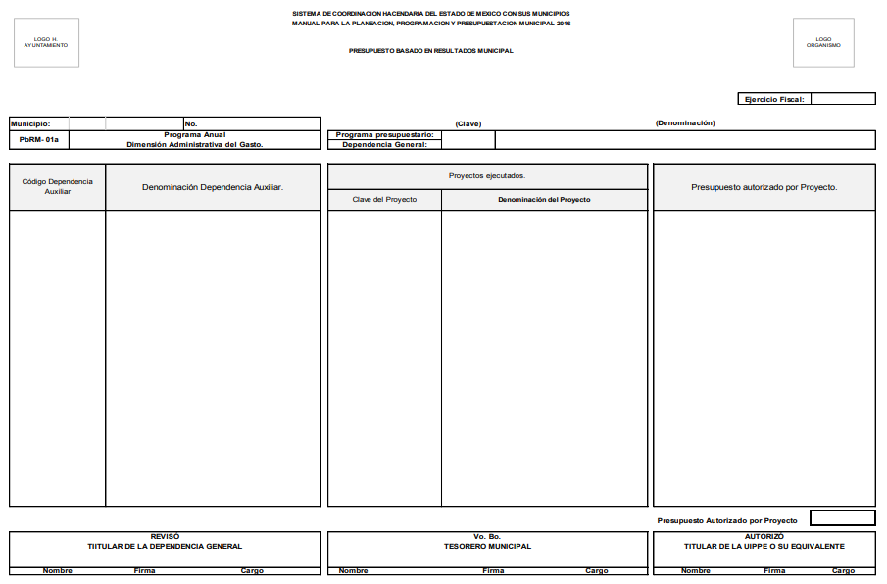

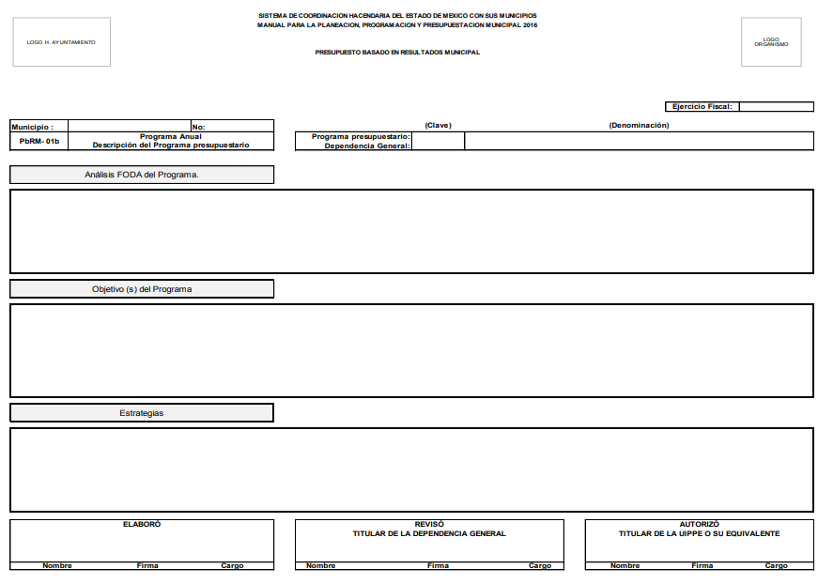
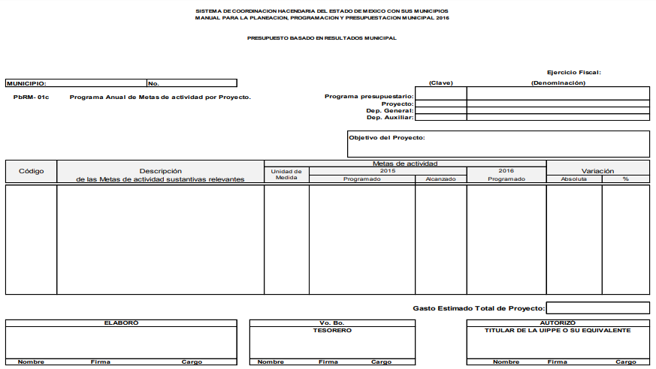


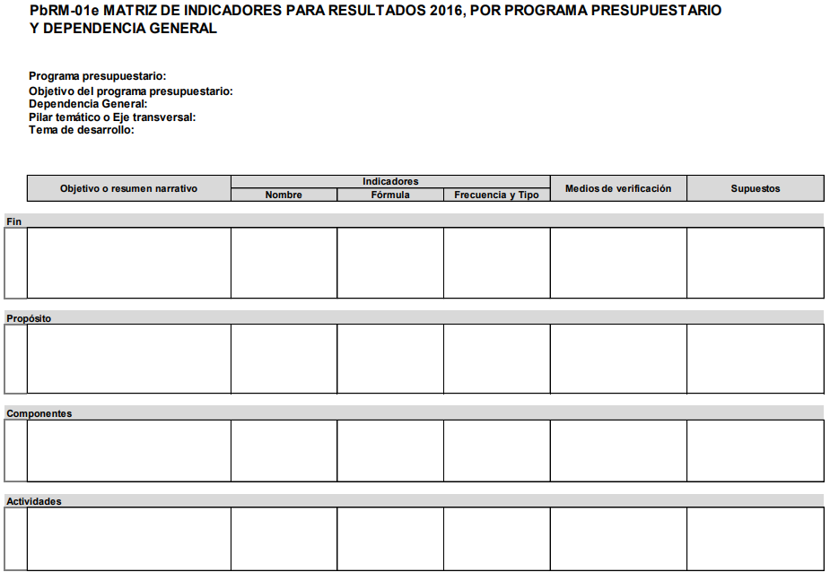
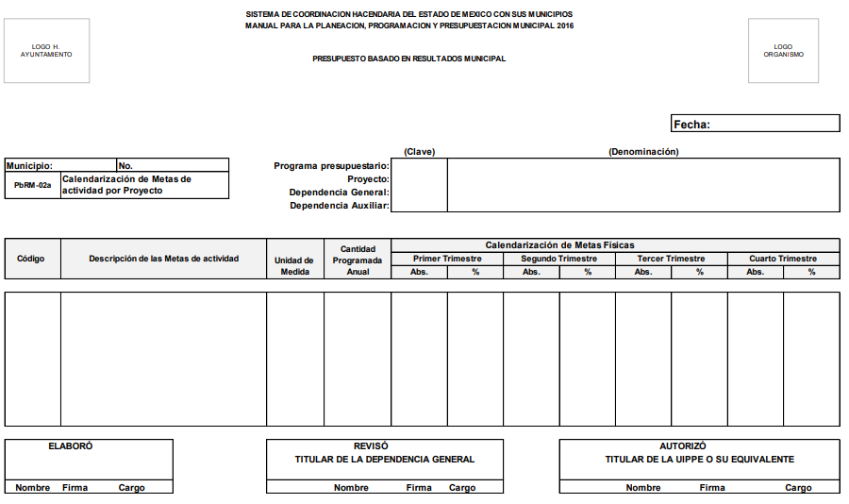

De las imágenes insertas, se puede apreciar que se cuentan con los formatos específicamente que colman los requerimientos peticionados, aunado a ellos el Sujeto Obligado cuenta con las áreas correspondientes, estas son desarrollo social y de la dependencia auxiliar de atención a la mujer, como se muestra en las siguientes imágenes, información remitida por el mismo Sujeto Obligado mediante respuesta:
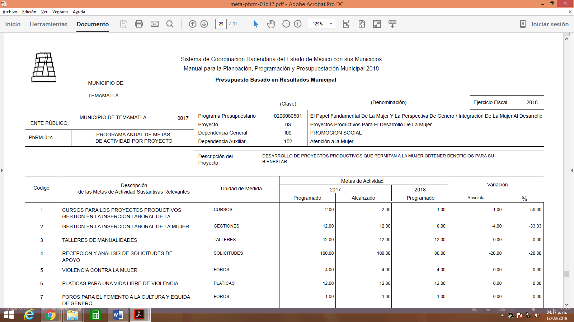
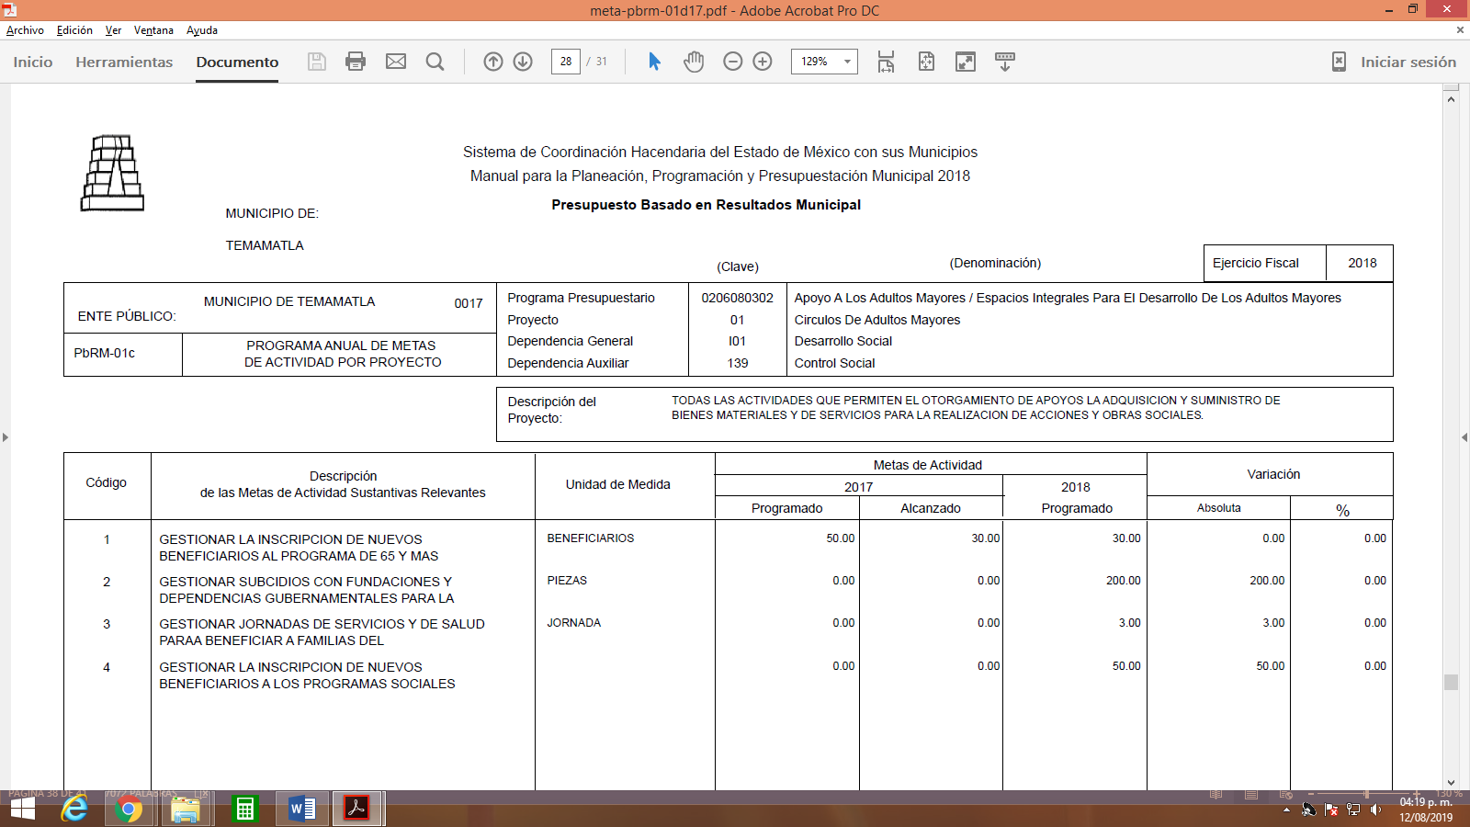
En base a la información plasmada en líneas anteriores, es dable ordenar se realice una búsqueda de la información a efecto de remitir al particular la información faltante, toda vez que de la información inserta, se prevé que el Sujeto Obligado si genera y posee la información solicitada.

No pasa desapercibido para esta ponencia que derivado de la acumulación, se advierte que ambas solicitudes, versan en la misma información, sin embargo durante el curso del procedimiento de una de ellas, el Recurrente se desiste de ese recursos de revisión ya que de las documentales inmersas del SAIMEX, se muestra el apartado de desistimiento, por lo que se determina sobreseer dicho recurso de revisión, no obstante, referente al otro recurso de revisión, se concluye ordenar la entrega de la información faltante, misma que fue plasmada en ambos recursos de revisión, si bien, ambos recursos se resuelven de diferente manera por las actuaciones que obran en el expediente SAIMEX, también es cierto que no se deja en estado de indefensión al particular, puesto que se le entrega la información peticionada, colmando el derecho de acceso a la información interpuesto por el Particular.

Finalmente y en mérito de lo expuesto en líneas anteriores, respecto del recurso de revisión 05155/INFOEM/IP/RR/2019, se sobresee, en términos de lo prescrito en los artículos 36 fracciones II y III, 186 fracciones I y 192 fracción I de la Ley de Transparencia y Acceso a la Información Pública del Estado de México y Municipios, en relación al recurso de revisión 05352/INFOEM/IP/RR/2019, al resultar fundados los motivos de inconformidad por vertidos por la Recurrente y con fundamento en el artículo 186 fracción III de la Ley de Transparencia y Acceso a la Información Pública del Estado de México y Municipios, se modifica la respuesta a la solicitud de información 00056/TEMAMATL/IP/2019, que han sido materia del presente fallo.

Por lo antes expuesto y fundado.

SE RESUELVE

PRIMERO. Se sobresee el recurso de revisión número 05155/INFOEM/IP/RR/2019, por haberse desistido expresamente la Recurrente, en términos del considerando cuarto de la presente resolución.

SEGUNDO. Se modifica la respuesta del Sujeto Obligado, al recurso de revisión 05352/INFOEM/IP/RR/2019, por resultar fundados los motivos de inconformidad vertidos por la Recurrente, en términos del considerando cuarto y se ordena haga entrega a través del SAIMEX, respecto de las dependencias, desarrollo social y atención a la mujer, del ejercicio 2016, de lo siguiente:

- PbRM-01a Programa Anual Dimensión Administrativa del Gasto
- PbRM-01b Programa Anual Descripción del Programa Presupuestario
- PbRM-01c Programa Anual de Metas de actividad por Proyecto
- PbRM-01d Ficha técnica de diseño de indicadores estratégicos o de gestión
- PbRM-01e Matriz de indicadores para resultados por programa presupuestario y dependencia general
- PbRM-02a Calendarización de metas de actividades por proyecto

TERCERO. Notifíquese la presente resolución vía SAIMEX, al Titular de la Unidad de Transparencia del Sujeto Obligado, para que en los términos previstos en los artículos 186, último párrafo y 189 párrafo segundo de la Ley de Transparencia y Acceso a la Información Pública del Estado de México y Municipios, dé cumplimiento a lo ordenado dentro del plazo de diez días hábiles, e informe a este Instituto en un plazo de tres días hábiles siguientes sobre el cumplimiento dado a la presente resolución tal y como lo disponen los artículos 198 y 199 de la citada ley.

CUARTO. Notifíquese al Recurrente y hágase del conocimiento que en caso de considerar que la presente resolución le causa algún perjuicio, podrá promover el Juicio de Amparo en los términos de las leyes aplicables, de acuerdo a lo estipulado por el artículo 196 de la Ley de Transparencia y Acceso a la Información Pública del Estado de México y Municipios.

ASÍ LO RESUELVE, POR UNANIMIDAD DE VOTOS, EL PLENO DEL INSTITUTO DE TRANSPARENCIA, ACCESO A LA INFORMACIÓN PÚBLICA Y PROTECCIÓN DE DATOS PERSONALES DEL ESTADO DE MÉXICO Y MUNICIPIOS, CONFORMADO POR LOS COMISIONADOS ZULEMA MARTÍNEZ SÁNCHEZ, EVA ABAID YAPUR, JOSÉ GUADALUPE LUNA HERNÁNDEZ, CON VOTO PARTICULAR, JAVIER MARTÍNEZ CRUZ Y LUIS GUSTAVO PARRA NORIEGA, EN LA TRIGÉSIMA PRIMERA SESIÓN ORDINARIA CELEBRADA EL VEINTIOCHO DE AGOSTO DE DOS MIL DIECINUEVE, ANTE EL SECRETARIO TÉCNICO DEL PLENO, ALEXIS TAPIA RAMÍREZ. --------------------------------------------------------------------------------------------------------------------------------------------------------------------------------------------------------------------------------------------------------------------------------------------------------------------------------------------------------------------------------------------------------------------------------------------------------------------------------------------------------------------------------------------------------------------------------------------------------------------------------------------------------------------------------------------------------------------------------------------------------------------------------------------------------------------------------------------------------------------------------------------------------------------------------------------------------------------------------------------------------------------------------------------------------------------------------------------------------------------------------------------------------------------------------------------------------------------------------------------------------------------------------------------------------------------------------------------------------------------------------------------------------------------------------------------------------------------------------------------------------------------------------------------------------------------------------------------------------------------------------------------------------------------------------------------------------------------------------------------------------------------------------------------------------------------------------------------------------------------------------------------------------------------------------------------------------------------------------------------------------------------------------------------

Zulema Martínez Sánchez
Comisionada Presidenta
(Rúbrica).

José Guadalupe Luna Hernández
Comisionado
(Rúbrica).

Eva Abaid Yapur
Comisionada
(Rúbrica).

Luis Gustavo Parra Noriega
Comisionado
(Rúbrica).

Javier Martínez Cruz
Comisionado
(Rúbrica).

Alexis Tapia Ramírez
Secretario Técnico del Pleno
(Rúbrica).

Esta hoja corresponde a la resolución de fecha veintiocho de agosto de dos mil diecinueve, emitida en el recurso de revisión 05155/INFOEM/IP/RR/2019 y acumulado.
OSAM/MOC

La Legitimación Procesal, es la facultad de poder actuar en el proceso [sea como actor (activa), demandado o tercero (pasivas)]; es la idoneidad de la persona para actuar en juicio, inferida de su posición en el procedimiento. “La Legitimación Procesal”, Biblioteca de Jurídica del Instituto de Investigaciones Jurídicas de la UNAM, consultable el 29/08/2017, en el siguiente enlace: https://archivos.juridicas.unam.mx/www/bjv/libros/7/3496/18.pdf

